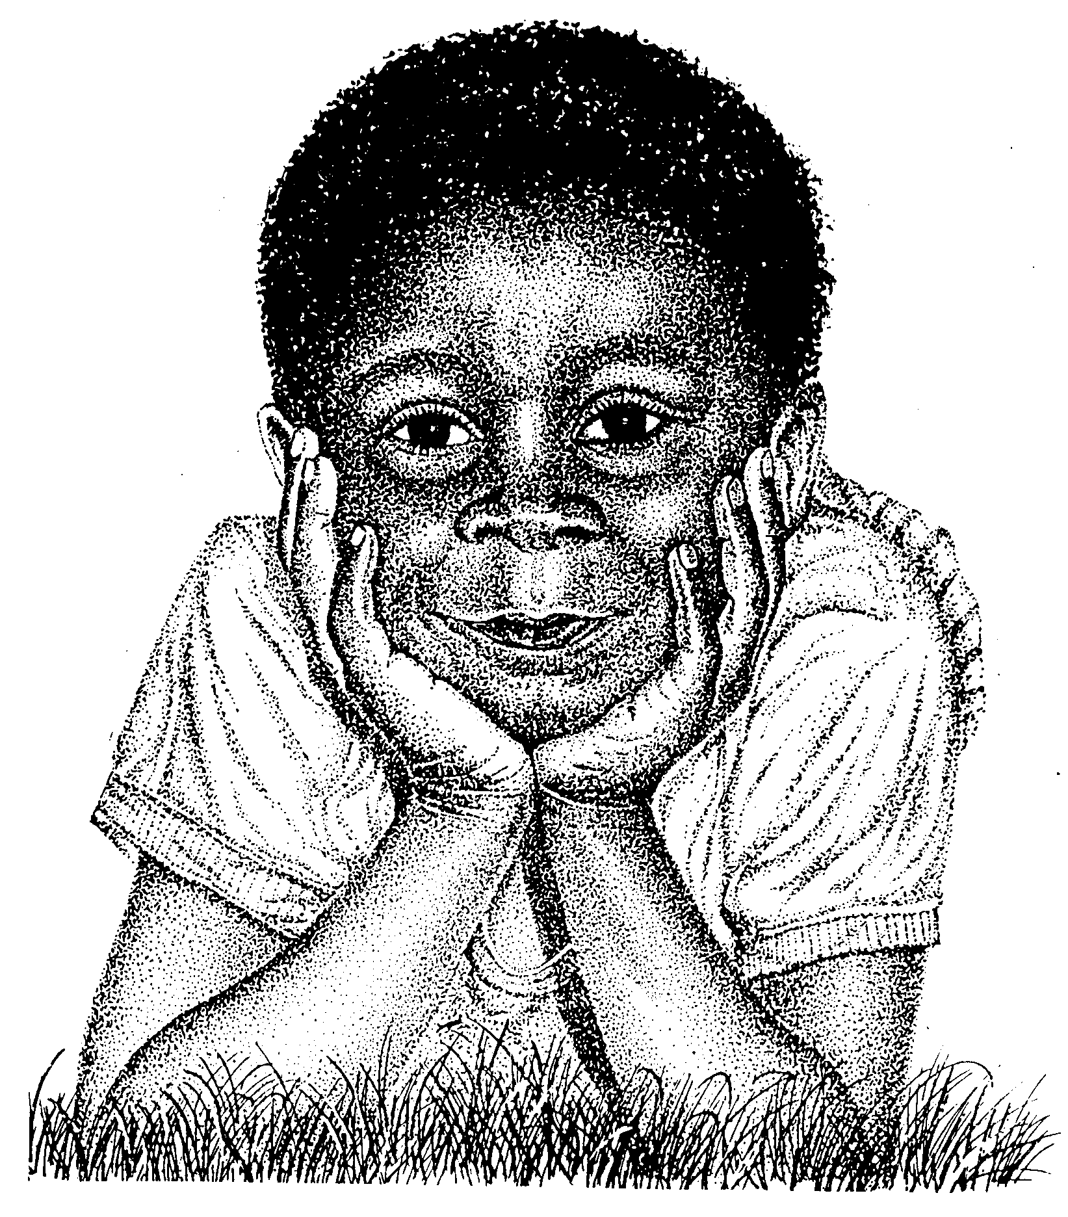
MATERIAL DE REFLEXIÓN – DERECHOS DEL NIÑO
Segundo Ciclo de E.S.O.

Equipo de Urgencias Educativas
La Salle – Andalucía


Derechos del Niño
Segundo Ciclo ESOReflexión 1
Usar los dos bolsillos (Pablo Coelho)

Un discípulo comentó con el rabino Bounam de Pssiskhe:

El mundo material parece más importante que el mundo espiritual.
Tu pantalón tiene dos bolsillos –dijo el maestro-

Escribe en el derecho “el mundo fue creado sólo para mi”. En el izquierdo escribe “yo no soy nada más que polvo y cenizas”. Divide bien tu dinero entre estos dos lugares. Cuando veas la miseria y la injusticia, recuerda que el mundo existe solamente para que puedas manifestar tu bondad y usa el dinero del bolsillo derecho (donde está escrito “el mundo fue creado sólo para mi”).

Cuando estés tentado de adquirir cosas que no hacen la menor falta, recuerda lo que está escrito en el bolsillo izquierdo (“yo no soy nada más que polvo y cenizas”) y piensa varias veces antes de gastarlo. De esta forma, el mundo material nunca será más importante que el espiritual.

Preguntas para la reflexión:

¿Cuántas de las cosas que adquirimos diariamente son necesarias y cuantas innecesarias?
Crees que pensar sólo en ti y olvidar a tu prójimo, ¿puede ser una forma de abuso?
¿Dónde ves el abuso de poder en los gobernantes?

ORACION:

1.- Pedí riqueza para ser feliz, y me encontré la felicidad para vivir la pobreza.
2.- Pedí leyes para dominar a los demás, y me encontré la libertad para dominarlos.
3.- Pedí a Dios admiradores de mi persona, y me encontré amigos para no estar solo.
4.- Pedí de todo para gozar de la vida, y me dio la vida para gozar de todo.
5.- Había pedido ser un “dios”, y EL sólo quiso hacerme hombre/mujer.
6.- Pedí salud para hacer grandes cosas, y me encontré la enfermedad para hacerme grande.
7.- Pedía ideas para convencer, y me encontré espacios para convivir.
8.- Pedí dinero para compartir cosas, y me encontré personas para compartir mi dinero.

PROTECCION CONTRA LOS ABUSOS: Tenemos derecho a estar protegidos contra los malos tratos, las humillaciones, los abusos sexuales y los secuestros
Equipo de Urgencias Educativas - La Salle – Andalucía

Derechos del Niño
Segundo Ciclo ESOReflexión 2
Salvando a una serpiente (Pablo Coelho)

Una chica joven iba hacia la casa de su abuela, situada en lo alto de una montaña. Llovía a cántaros, el viento soplaba y los truenos retumbaban a cada momento.
Cuando ya estaba casi llegando a su destino, sintió que algo rozaba sus pies. Y al mirar hacia abajo, vió que era una serpiente.

Me estoy casi muriendo –dijo la serpiente-.

Hace mucho frío, no hay comida en esta montaña, por favor, ¡protégeme! Cobíjame bajo tu abrigo, salva mi vida y seré tu mejor amiga.

A pesar de la tempestad la chica se detuvo y comenzó a reflexionar. Miró la piel dorada y verde de la serpiente y se dijo así misma que jamás había visto nada tan hermoso. Pensó en cómo provocaría la envidia de sus amigos de clase al aparecer con una serpiente que la defendería de todo. Y finalmente dijo:

Está bien. Te salvaré porque todos los seres vivos merecen cariño.

La serpiente se hizo amiga de la joven, le sirvió para asustar a las personas agresivas del colegio y le hizo compañía en los días solitarios. Hasta que una noche, cuando estaba estudiando en su cuarto, sintió un dolor agudo en el pie derecho. Al mirar hacia abajo, vio que la serpiente la había mordido.

¡Tú eres venenosa! –gritó-. ¡Me moriré enseguida!

La serpiente no dijo nada.

¿Cómo me haces esto, si yo salvé tu vida?
Aquel día, cuando tú te inclinaste para salvarme, sabías que yo era una serpiente, ¿o no?.

Y lentamente se alejó arrastrándose.

PROTECCION CONTRA LOS ABUSOS: Tenemos derecho a estar protegidos contra los malos tratos, las humillaciones, los abusos sexuales y los secuestros
Equipo de Urgencias Educativas - La Salle – Andalucía

Preguntas para la reflexión:

¿Quién abusa de quién, la serpiente o la joven?
¿Qué ventajas o qué inconvenientes tiene el confiar en cualquier persona?
¿En qué momento de tu vida has intentado acercarte a alguien con la intención de obtener simplemente un beneficio de ella?
ORACION:

Te damos gracias, Señor, porque todo en nuestra vida es gracia, puro don. Por encontrarnos en nuestro camino personas serviciales y llenas de amor, sin esperar nada a cambio. Por ser Tú ejemplo e imagen de ayuda y caridad hacia los demás. Por demostrarnos que la entrega hacia los demás es la felicidad completa para nosotros.
No dejes Señor de protegernos, y que tu gracia y tu amor, nunca se agoten ni se cansen.

Derechos del Niño
Segundo Ciclo ESOReflexión 3
EL ECO DE LA VIDA Cuento Indio
Un Jefe Piel Roja y su hijo estaban caminando en las montañas. De repente, el hijo se cayó, se lastimó y gritó:

"AAAhhhhhhhhhhhhhhh ! ! !".

Para su sorpresa, oyó una voz repitiendo, en algun lugar en la montaña:

"AAAhhhhhhhhhhhhhhh ! ! !"
Con curiosidad, el nino gritó: "Quién eres tú?"

Recibió de respuesta: "Quién eres tú?"
Enojado con la contestación, gritó: "Cobarde!"
Recibió de respuesta:"Cobarde!"
Miró a su padre y le preguntó: "Qué sucede?"

El padre sonrió y dijo:

"Hijo mío, presta atención."
Y entonces el padre gritó a la montaña: "Te admiro!"
La voz respondió: "Te admiro!"
De nuevo el hombre gritó: "Eres un guerrero!"
La voz respondió: "Eres un guerrero!"
El niño estaba asombrado, pero no entendía.
Luego el padre explicó:
"La gente lo llama ECO, pero en realidad es la VIDA...
Te devuelve todo lo que dices o haces...
Nuestra vida es simplemente reflejo de nuestras acciones...
Si deseas más amor en el mundo, crea más amor a tu alrededor...
Si deseas la paz en tu tribu, ejercita la paz con tus hermanos...

Esta relación se aplica a todos los aspectos de la vida...
La vida te dará de regreso exactamente aquello que tu le has dado."

TU VIDA NO ES UNA COINCIDENCIA... ES UN REFLEJO DE TI MISMO....

PROTECCION CONTRA LOS ABUSOS: Tenemos derecho a estar protegidos contra los malos tratos, las humillaciones, los abusos sexuales y los secuestros
Equipo de Urgencias Educativas - La Salle – Andalucía

Preguntas para la reflexión:

¿ Qué respuestas y sentimientos te produce, cuando actúas ayudando a los demás?
¿Ves a tu alrededor ejemplo de personas felices, porque hagan feliz a los demás?
¿Qué te sugiere la frase “no hagas a los demás lo que no quieres que te hagan a ti”?
ORACION:

Señor Jesús, hoy nos convocas a nosotros, que nos sintamos queridos por el padre, seducidos por ti, y alentados por tu espíritu.
Que optemos por ti, desde ti mismo, Tú que eres ya el reino. Tú que eres las bienaventuranzas. Tú que eres nuestra suficiencia.
Que no tengamos miedo al compromiso de entregarnos a ti y a todos. Y que seamos para nuestros semejantes, tus amigos que te aman y anuncian.

Segundo Ciclo ESOReflexión 4
“ Más de 6.000 pedófilos caen en una trampa en solo 15 días”

Judith, Yun Lin y Martita, menores de edad, eran las protagonistas del videochat Nymphasex, una página web dedicada a la pornografía infantil. Pero tras la inocente apariencia de las niñas se escondía una trampa cibernética: los responsables de la Fundación Anesvad habían ideado una manera de denunciar la explotación sexual de menores a través de Internet. Además, el sistema del sitio, ponía en marcha un rastreador que localizaba el servidor y el ordenador desde el que se estaba efectuando la conexión.

Para decepción de los cerca de 6.000 cibernautas que enlazaron con esta página desde su puesta en marcha el pasado 1 de octubre, 400 visitantes de media diarios, finalmente todo ha resultado ser un montaje. Durante más de dos semanas aguardaron el prometido gran estreno, que debía producirse el día 16 de octubre. En esta fecha, los promotores del sitio habían anunciado el inicio de servicios exclusivos: fotos y videos por encargo, webcam espías en duchas de colegios y juegos on-line que animaban a los pedófilos a “buscar la bragita de Leti”. Un cebo demasiado apetecible para los 542 usuarios que entraron regularmente a Nymphasex.

Llegada la fecha anunciada, los internautas descubrieron que, al pinchar en cualquier zona de la página gancho, eran conducidos a una página de información sobre la realidad de la pornografía infantil en la Red.

Las autoridades y las empresas de Internet, reaccionaron rápidamente. Airtel, servidor de la página, amenazó con cerrar el sitio y Hotmail canceló directamente sus direcciones de correo. La Guardia Civil y la Policía Nacional también se pusieron en contacto con los responsables de la página, aunque se dieron por satisfechos con las explicaciones recibidas y felicitaron a Anesvad por su iniciativa.

En los días en los que la página ha simulado fomentar la explotación infantil, tres personas de la ONG Anesvad han contestado los mensajes dirigidos a los correos electrónicos que supuestamente correspondían a Judith, Yun Lin y Martita.

Algunos usuarios han llegado a enviar fotografías y direcciones personales, e incluso propuestas para convertirse en amiguitos de las niñas.

Alguno de los mensajes recibidos en el foro de Nymphasex resultaban sorprendentes. “Estoy convencido de que las niñas son felices y ganan una pasta, no como uno, que tiene que deslomarse para ganar cuatro duros” o “ a partir de los 10 años uno tiene capacidad para decidir lo que quiere hacer y debe hacer lo que siente y quiere, porque aquí todo el mundo sabe donde se mete, ¿o no?”, son algunos de estos comentarios.
PROTECCION CONTRA LOS ABUSOS: Tenemos derecho a estar protegidos contra los malos tratos, las humillaciones, los abusos sexuales y los secuestros
Equipo de Urgencias Educativas - La Salle – Andalucía

Preguntas para la reflexión:

¿ Quién piensas que comete mayor delito, el que publica las fotos de los niños para comercializar con ellos por Internet o el usuario que visita estas páginas?
¿Qué piensas sobre la afirmación: “a partir de los 10 años uno tiene capacidad para decidir lo que quiere hacer y debe hacer lo que siente y quiere, porque aquí todo el mundo sabe donde se mete, ¿o no?” ?
¿Conoces otros tipos de explotación infantil?

ORACION:
Hacemos presente ante el Señor, una larga lista:

Los jóvenes que viven en un clima de violencia, quizá terrorismo.
Los jóvenes que tienen familias que se soportan, pero no se quieren.
Los jóvenes que están explotados por sus mayores.
Los jóvenes que viven en la pobreza, quizá en miseria.
Los jóvenes que tienen que emigrar.
Los jóvenes con familias separadas en contra de sus deseos.
Los jóvenes marcados por la enfermedad, el dolor o la minusvalía.
Los jóvenes que han perdido a un ser querido.
Los jóvenes que han perdido la fe.
Los jóvenes que pierden la esperanza.
Los jóvenes afectados por el castigo de las drogas.
Los jóvenes encerrados en sí mismos.
Los jóvenes estancados en la comodidad y el consumismo.
Los jóvenes sin más valores que los materiales.

Ayuda Señor, a todos estos jóvenes que no encuentran el camino de la libertad y la felicidad que Tú quieres para ellos. Bendícelos de nuevo para que sean felices en el gozo de su mutua entrega y en los frutos abundantes de su amor.

Derechos del Niño
Segundo Ciclo ESOReflexión 5
NIKE

Muchas organizaciones humanitarias han acusado a la multinacional norteamericana NIKE de explotación infantil. Esta empresa en vez de fabricar sus productos en EEUU establecen sus fábricas en países del 3er mundo, ya que allí los sueldos son mucho más baratos e incluso pueden contar con los servicios de niños por un precio bastante inferior, con lo que así las ganancias de la empresa, NIKE, por un par de zapatillas de deporte son mayores que si estas zapatillas se fabrican en EEUU.

Curiosamente son los niños y jóvenes del 1er mundo los que pagan un precio elevado por un producto realizado por niños pobres en condiciones miserables. Mientras que estos niños, que son los que las han fabricado, ni siquiera disponen de dinero suficiente para adquirirlas.

Preguntas para la reflexión:

¿ Por qué crees que estos niños, sabiendo que están explotados, acceden a trabajar bajo estas condiciones?
¿Por qué crees que una empresa como NIKE, con beneficios de millones de dólares, establece sus fábricas en el 3er mundo?
¿Estás promoviendo este tipo de prácticas abusivas, cuando consumes productos como los de NIKE?
Desde tu situación, ¿qué podrías hacer para que este tipo de abusos no se siguieran realizando?

ORACION:

Felices son los pobres, los que todo lo han dejado, porque es de ellos el reino de los cielos:
Felices los que lloran al ver a sus hermanos, porque encontrarán consuelo a su tristeza.
FELICES SEREMOS SI VAMOS POR TUS SENDAS, SIGUIENDO TU SOMBRA AL CAMINAR. FELICES SEREMOS SEÑOR.
Felices los que firmes superan las desdichas, porque encontrarán el premio a su firmeza.
Felices los que buscan y luchan por la paz, porque están forjando la tierra para todos.
Felices los que miran con limpio corazón, porque encontrarán el rostro de Dios vivo.
Felices los que tienen hambre y sed de justicia, porque se verán satisfechos para siempre.
Felices los que viven con amplio corazón, porque alcanzarán la gran misericordia.
Felices si os persiguen al luchar por la justicia, porque vais creando un mundo limpio y nuevo.

PROTECCION CONTRA LOS ABUSOS: Tenemos derecho a estar protegidos contra los malos tratos, las humillaciones, los abusos sexuales y los secuestros
Equipo de Urgencias Educativas - La Salle – Andalucía

